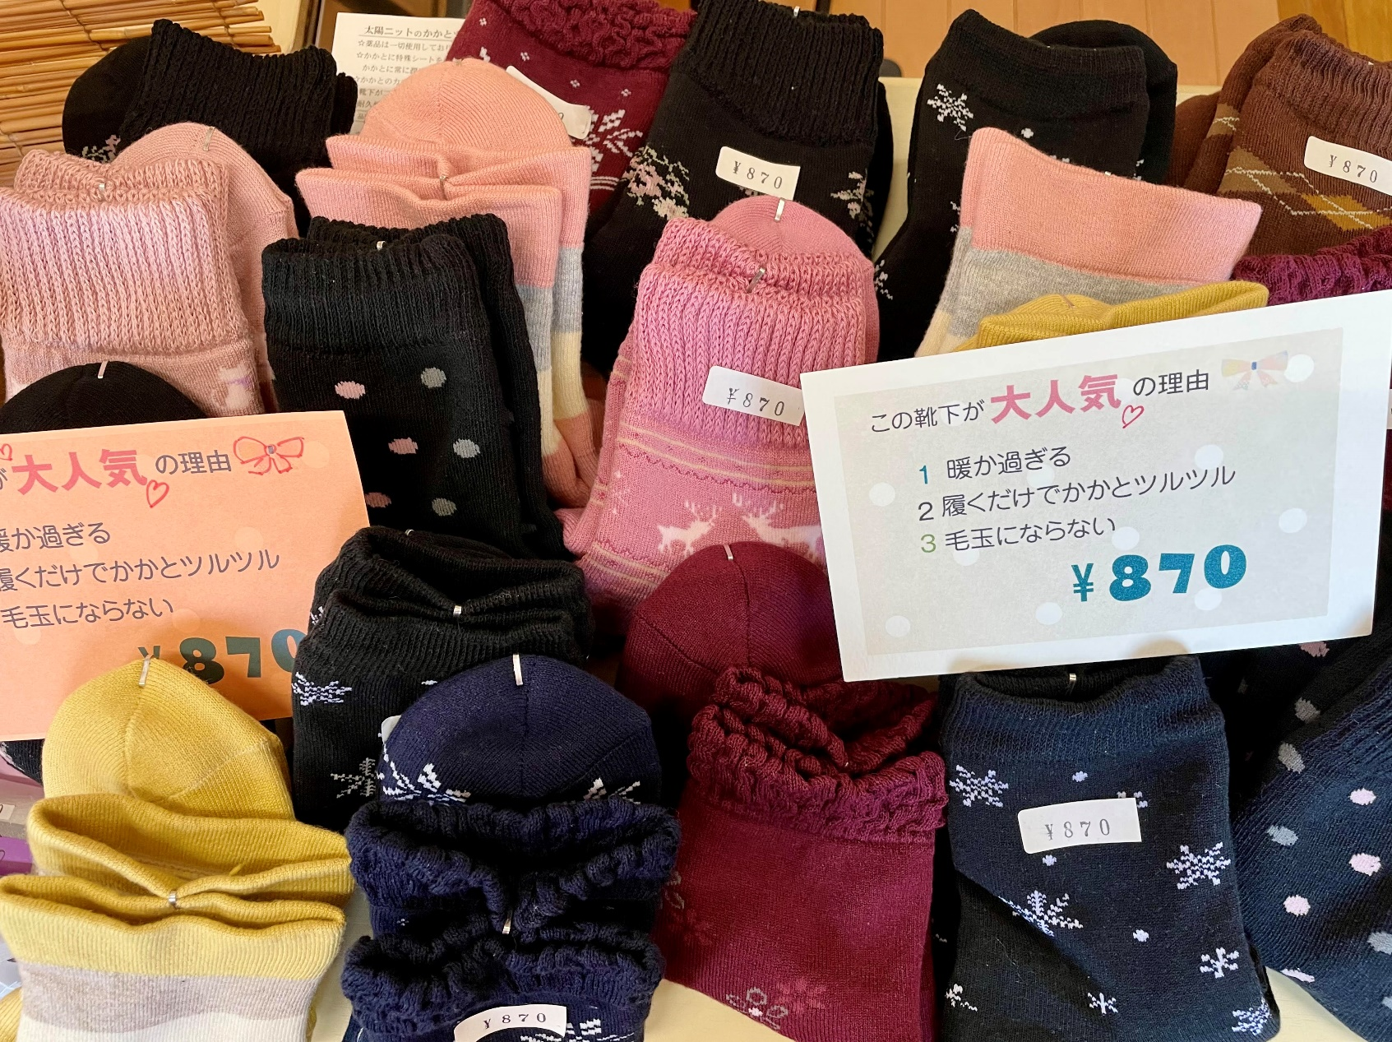

**日本製**

**あります**

**つるつるになるくつ下**

**とっても暖かくて、かかとが**